Overblik  
Tilbud/gavekurv  
Statisk  
Faktura

Git  
realese dev

Sikkerhed  
Lukket netværk  
  
Test  
Handler nivue  
  
  
  
  
  
Bias i først kan hjælpe med gøre værdierne mere rene   
\* expotionel  
- limt før det bliver relevant  
Kan tilføjes idivudelt eller på hel layers

Activation function

Classification den med højest værdig  
regretion værdig er værdigen

backpropgation læring  
gradial decent  
Cost over hele træningset  
Cost over indivuduelt  
Kræver men ved vad svaret er

Evolution  
kan bruges vis man ikke ved svaret

Weight være linje

Gamlt ikke så nemt at se at det er AI isted for algorytme

Nyt nemt at se er AI

RNN stock price  
burger relu activation function  
feedback loop  
input->weight1-> bias->activation function->(weight2->tilbage til bias) eller (weight3 -> bias -> output)  
Prediction  
altid same mængde af weight og bias  
unrolling lange rnn gir problemer  
W2>1 exploding gradiant store skrit  
W2<1 vanishing gradiant små skrit

LSTM liner noget fra chat gpt   
Bruger sigmond 0-1  
burger tanh -1 – 1  
longterm to remember sigmond (multiply til longterm)  
longterm potential remember sigmond og than (sum til longterm)  
Potential memory sigmond  
New Shortterm than

Bytte dage ud med ord i en sætning for prediction af næste ord  
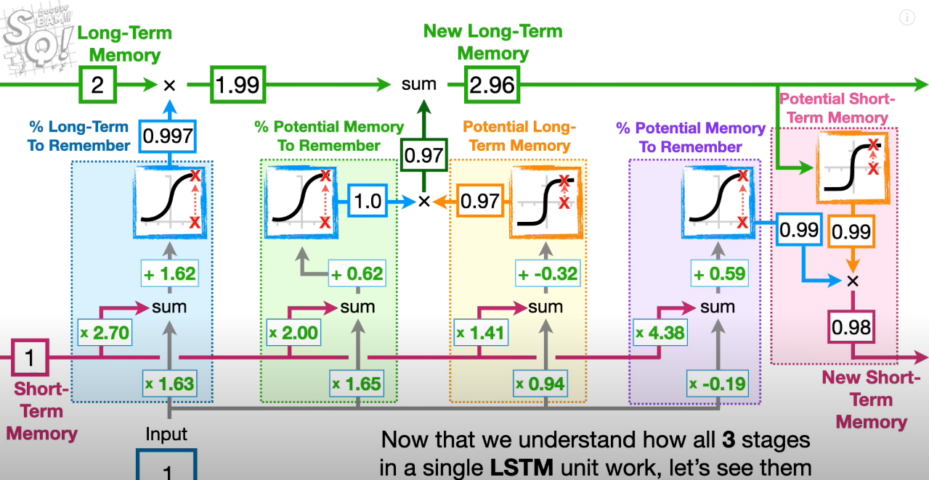

Transformers chat gpt

Ikke recurrent   
Positional encoding  
attention  
Generative Pre-trained Transformer  
Tokeniser tekst til int (ikke ascii men rekefølge af bogstaver der kommer efter hindannen i trænings data)  
